我国首条万台级人形机器人产线正式启用
来源：中国电子报、电子信息产业网 作者：杨鹏岳
近日，由乐聚机器人与东方精工联合打造的国内首条万台级人形机器人自动化产线在广东正式启用。
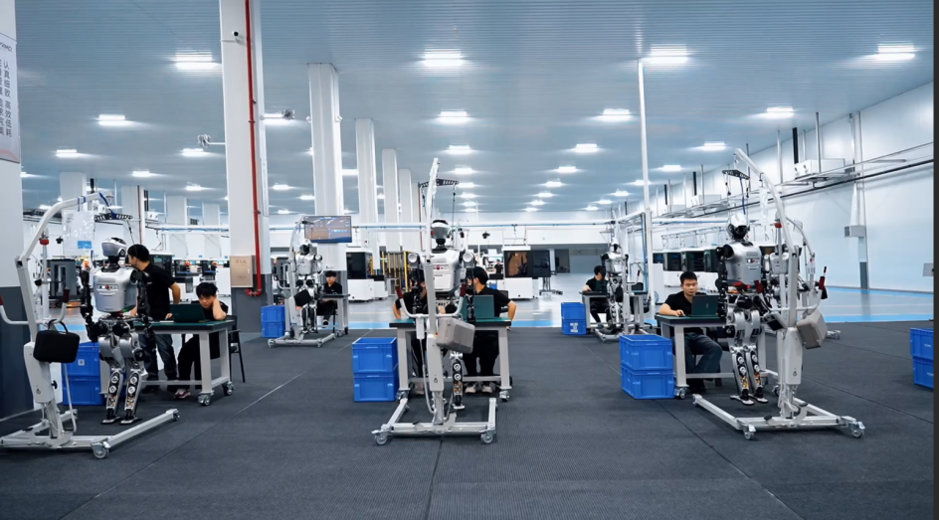
据悉，该产线集成24道精密组装工序、77项检测、41道自动化测试，可实现30分钟下线一台人形机器人，年产能突破万台，达到“万台如一”的车规级交付标准。
同时，产线首创高弹性总装产线与数智化管理平台，首次引入AI实时调度与分析生产流程，打造出一座具备自进化能力的智能工厂。
这条产线背后，折射的是规模化订单需求正在驱动产业加速奔跑。以乐聚为例，2025年批量交付数千台“夸父”，商业化应用从科研教育迈向商业与工业场景。在一汽的生产线上、在海晨物流的仓库里，人形机器人已实现常态化部署，不再是样品，而是真实的生产力。摩根士丹利报告预测，到2050年，全球人形机器人市场规模将超5万亿美元。

